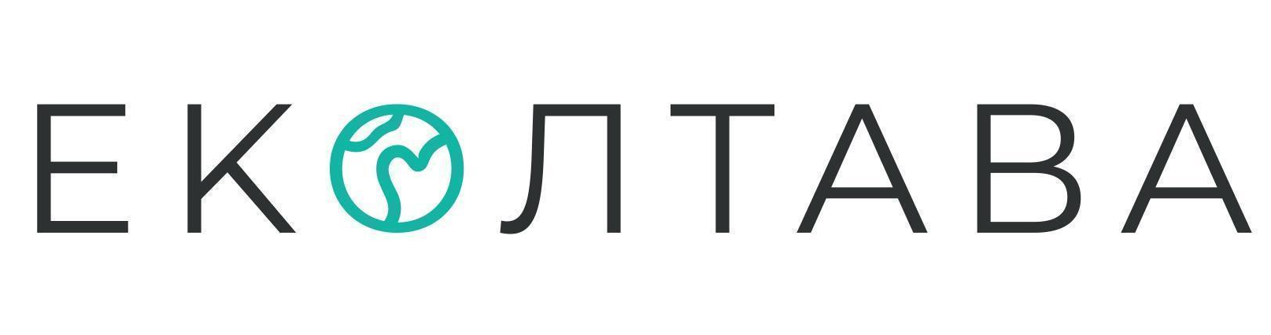
ГРОМАДСЬКА ОРГАНІЗАЦІЯ
«СУСПІЛЬНИЙ ПРОЕКТ «ЕКОЛТАВА»
Україна, 36000, м. Полтава, вул. Баленка, буд. 10, кв. 4
office@ekoltava.org, +380995136783

Технічне завдання
з надання послуг перекладу (Українська-Англійська)
матеріалів для Української кліматичної мережі у рамках реалізації Проєкту “Підтримка сталості існування та розвитку мережі українських громадських кліматичних організацій в умовах війни” за підтримки Фонду ім. Гайнріха Бьолля, що впроваджуються ГО "Еколтава".

Предмет Закупівлі: надання послуг письмового перекладу з/на Англійську мову.
Термін надання послуг: листопад - грудень 2023 року

Від експерт_ки очікується виконання наступних послуг, але не обмежується ними:
- CAN Annual Strategy Document (ENG-UA)
- Річний звіт діяльності УКМ (UA-ENG)
- Аналітичний документ "Переваги, виклики і обмеження криміналізації екоциду на міжнародному рівні" (UA-ENG)
- Орієнтовна кількість сторінок для перекладу - 70

Детально з діяльністю організації можна ознайомитися на сайті
Документи до подання від учасників закупівлі:
- резюме/CV;
- Цінова пропозиція з підписом учасника на фірмовому бланку з зазначенням вартості за стандартну сторінку перекладу тексту (вкажіть специфікації: розмір шрифту, кількість символів, тощо), переклад графічних матеріалів, терміновий переклад, тощо;
- Для фізичних осіб підприємців: копії реєстраційних документів, включаючи виписку із ЄДР фізичних осіб-підприємців та громадських формувань; витяг про підтвердження системи оподаткування щодо можливості надання вищезазначених послуг в рамках проєкту відповідно до здійснюваних видів економічної діяльності.

Термін подання документів: до 24 листопада 2023 року (включно) до 17.00 за Київським часом.
Тендерні пропозиції та резюме приймаються за адресою: ekoltava@gmail.com

